Nombre:…………………………………… Apellidos:…………………………………..
Profesor/a: ………………………………..
Disponibilidad siguiente curso: mañana o tarde y por qué:................................................................
- COMPRENSIÓN LECTORA
1. Lee el siguiente texto y responde a las preguntas con la opción correcta:

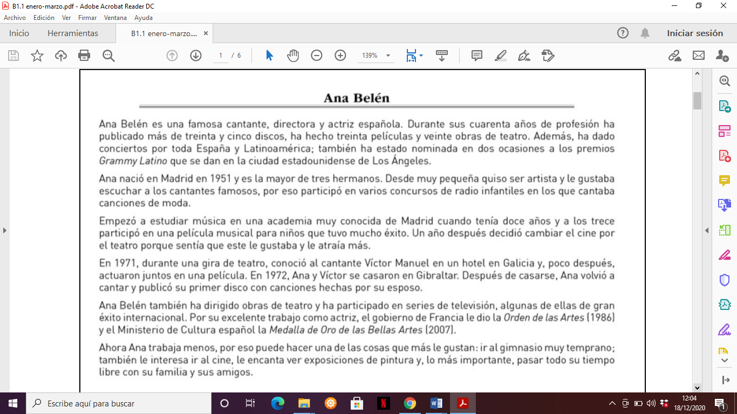

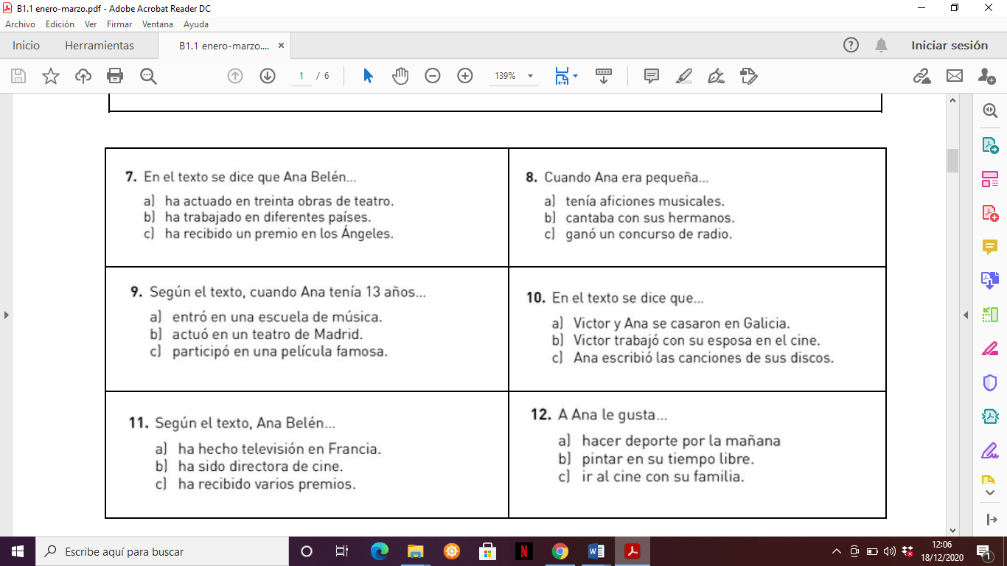

- COMPRESIÓN AUDITIVA

Vas a escuchar seis anuncios. Escucharás cada anuncio dos veces. Después contesta a las preguntas (1-6). Marca la opción correcta (a/b/c).
Ahora tienes 30 segundos para leer las preguntas.
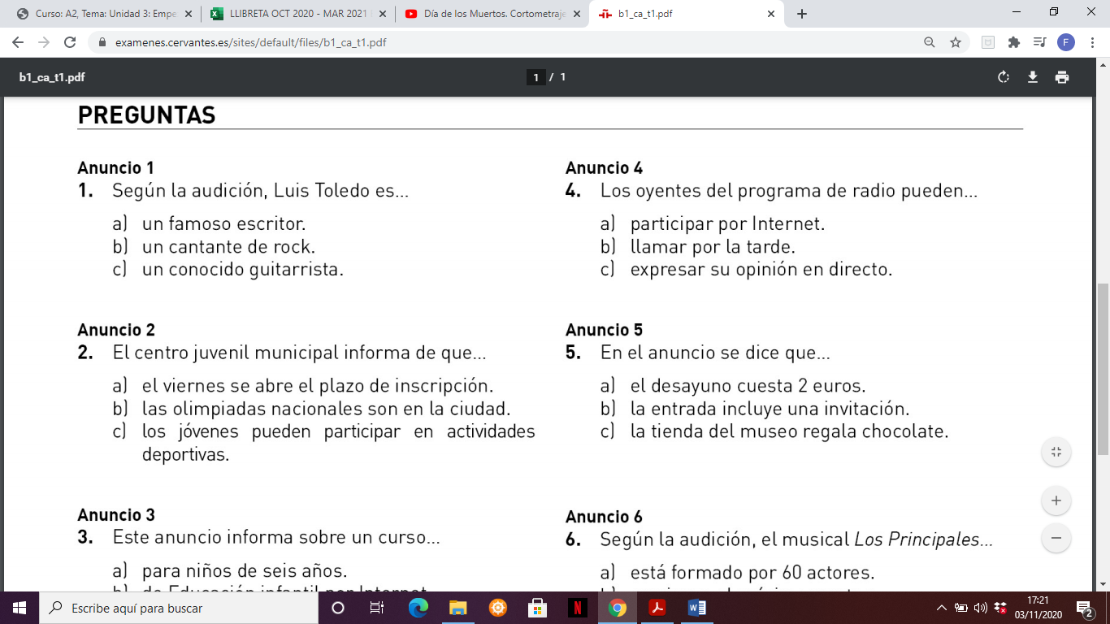
3. GRAMÁTICA
1.Escribe el verbo en pretérito perfecto o indefinido:
1. Hoy (terminar, yo) ………………………………………….…………………… mi trabajo muy temprano.
2. Ellas (mudarse)……………………………………………………………………. a Madrid el verano pasado.
3. Esta semana (empezar)……………………………………………………………………………. las vacaciones.
4. El ladrón se (llevar) ……………………………………………………………………………….….todas las joyas.
5. Hace un mes me (llamar) ……………………………………………………………………..…………….. mi jefe.
2. Elige la opición correcta entre pretérito imperfecto o indefinido:

3. Conjuga los verbos entre paréntesis en pretérito pluscuamperfecto.
1. Me dijeron que no (comer) …………………………………………………….nada.
2. Cuando llamé a casa, mis padres ya (irse) ……………………………………………….
3. El colegio de Ana (organizar) ………………………………….. una visita al parque pero no se realizó.
4. Yo ya (pintar) ………………………………………………la casa cuando empezó a llover.
5. Sergio ya (guardar)………………………………………………….la ropa en el armario cuando llegó Ana.
4.Elige la opción correcta: desde, desde hace, hace.
1. No como carne hace/desde el año pasado.
2. Terminé la carrera desde hace/hace 8 meses.
3. Juan vive en Valencia desde/hace 1985.
4. No llueve desde hace/desde 9 meses.
5.Desde hace/ hace 3 meses que nació su hijo.
5. Completa con las siguientes palabras relacionadas con el estudio y el trabajo.

      - Tener un ………………………………………………. indefinido.
      - Estudiar la ……………………………………………. de economía.
      - Conseguir un………………………………………… en una empresa.
      - Trabajar en el ………………………………………. de Marketing de una empresa.
      - Hacer un………………………………………………… en una universidad.
      - Hacer…………………………………………………….. en una empresa.
      - Ser ………………………………………………………….a un puesto de trabajo.
      - Montar una …………………………………………….
      - Dar ………………………………………………………….en una universidad.

4. EXPRESIÓN ESCRITA
1. Escoge una de las dos opciones y escribe un texto con la información que se pide en cada caso:
A) Lee el siguiente mensaje que aparece en la página web del Ayuntamiento de su ciudad:
FIESTAS DE LA CIUDAD
Invitamos a todos los ciudadanos que lo deseen a participar en el foro de la página web del Ayuntamiento. Pueden participar opinando sobre las fiestas del año pasado y comentando qué actividades le gustaría que se programaran en las próximas fiestas de la ciudad.

Escribe un texto para enviar al foro en el que deberá:
- Presentarse;
- Decir a qué actividades asistió el año pasado durante las fiestas;
- Explicar qué actividades de las fiestas del año pasado le gustaron más y cuáles menos y por qué;
- Proponer varias actividades para las próximas fiestas.
B) Has recibido un correo electrónico de un amigo español:
Escribe un correo a Diego para responder sus preguntas (80-100 palabras). Debes incluir:

- Saludar
- Contar los motivos del viaje a Madrid
- Decir dónde y cuándo fue el encuentro con Miguel y qué hicieron juntos
- Explicar cuándo tiene pensado ir a Barcelona
- Despedirse

